**Proiect calcul numeric**

**Metoda lui Newton**

1. Enuntul problemei

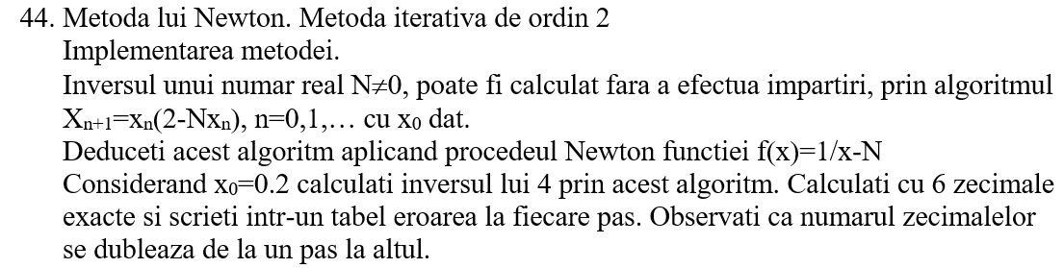

1. Prezentarea teoretica

Metoda lui Newton este o tehnica numerica utilizata pentru a gasi solutiile unei functii non-liniare. Aceasta metoda implica aproximarea solutiei initiale si apoi utilizarea unei formule recursive pentru a gasi o serie de estimari successive care converg catre solutia reala.

Forumula pentru metoda lui Newton este:

x_n+1= x_n – f(x) / f’(x)

Proprietatiile metodei lui newton sunt: convergenta, dependenta de alegerea solutiei initiale, aplicabilitate, eficienta

In problema data, pornind de la functia f(x)=1/n-N, aplicand procedeul Newton, trebuie sa ajungem la algoritmul x_n+1=x_n(2-N*x_n), cu n=0, 1,… si x_0 dat. Functia trebuie derivate dupa care trebuie sa fie aplicat conceptul recursive al metodei lui Newtom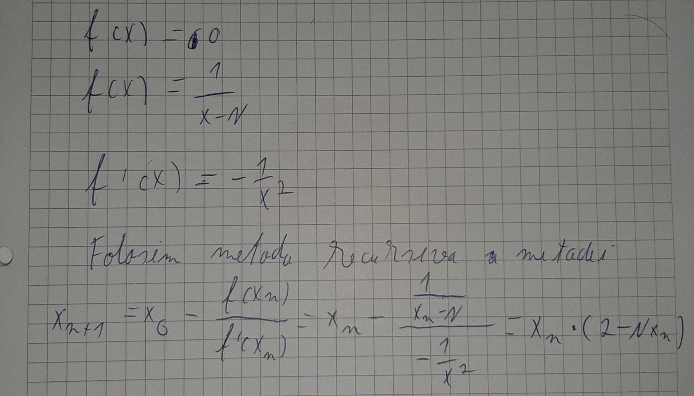

Dupa, am utilizat algoritmul rezultat cu datele din problema, mai exact N = 4 si x_0 = 0.2 doar pentru 3 iteratii.

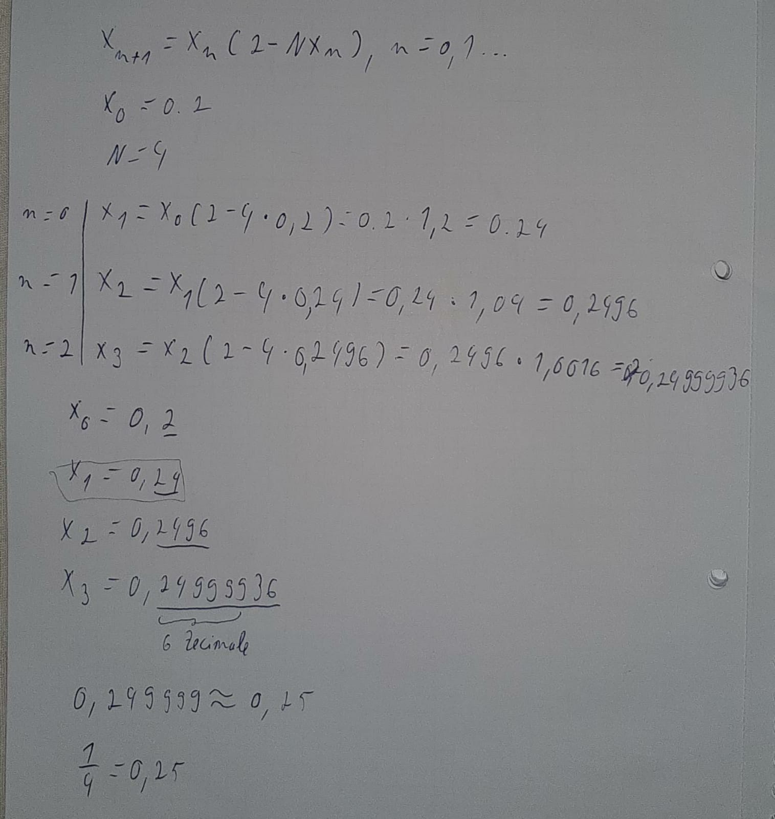

Aflarea erorilor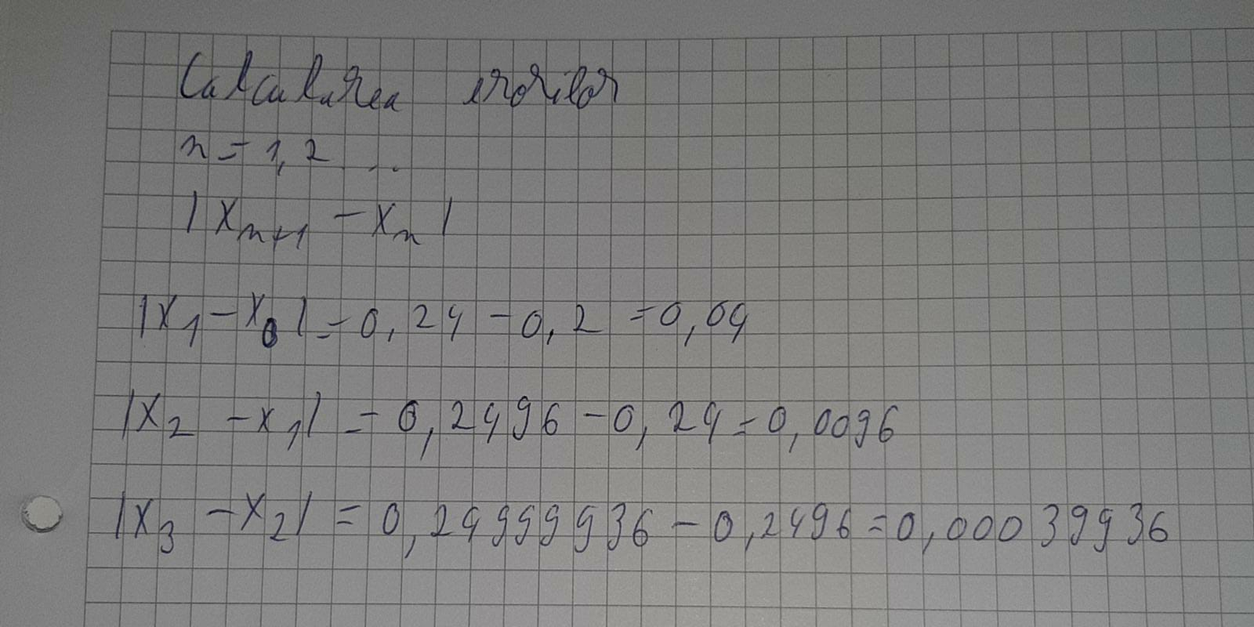

1. Implementarea in MATLAB

Am implementat o noua functie pentru metoda lui Newton pentru a afla inversul unui numar fara a efectua impartiri.

Datele de intrare:

N - numarul caruia ii trebuie gasit inversul

x0 - estimare initiala pentru invers

epsilon - Toleranta pentru solutie

maxiter - numarul maxim de iteratii

Date de iesire

invN - inversul lui N

errors - matrice de erori pentru fiecare iteratie

Incepem prin initializarea variabilelor interne pentru a ne ajuta la rezolvarea functiei.

x = x0;

err = epsilon + 1;

niter = 0;

errors = [];

Dupa vom define functia si derivate sa

f = @(x) 1/x - N;

df = @(x) -1/x^2;

Realizam un while pentru a afla solutia si eroarea la fiecare pas

while err > epsilon && niter < maxiter

x_new = x - f(x) / df(x);

err = abs(x_new - x);

x = x_new;

niter = niter + 1;

errors(niter) = err;

end

Verificam daca iteratiile au atins numarul maxim de iteratii si afisam un warning

if niter == maxiter

warning('S-a atins numarul maxim de iteratii fara convergenta.')

end

Pentru aceasta functie, vom lua datele problemei si vom rula codul pentru a afla rezultatele:

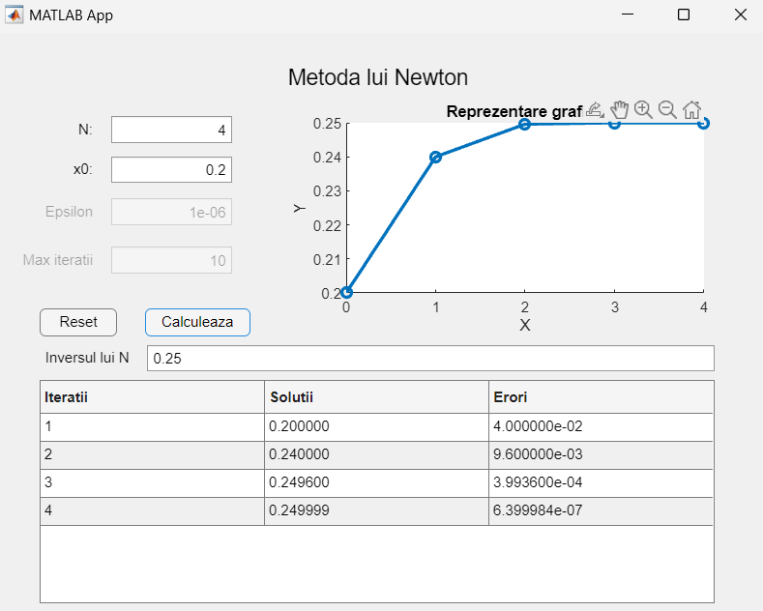

Pentru alt exemplu aleatoriu:  
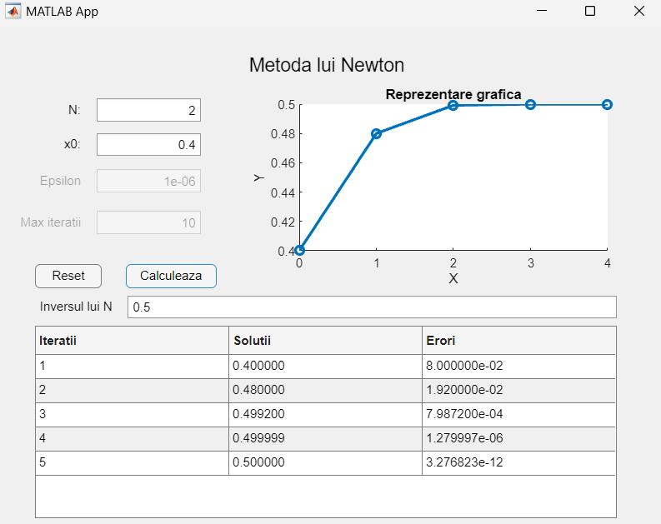

Biblografie

<https://www.mathworks.com/matlabcentral/answers/520427-button-to-clear-an-axes-and-a-table-content-app-desginer>

<https://www.mathworks.com/matlabcentral/answers/429020-app-developer-how-to-clean-or-reset-a-table>

<https://www.mathworks.com/matlabcentral/answers/561062-add-row-to-table-in-app-designer-works-but-not-completely>

<https://www.mathworks.com/help/matlab/ref/uitable.html>

<https://www.youtube.com/watch?v=8CaR-RGrmXw>

<https://www.mathworks.com/matlabcentral/answers/308414-newton-raphson-method-errors>

Carte CN – Metode numerice